新 书 推 荐

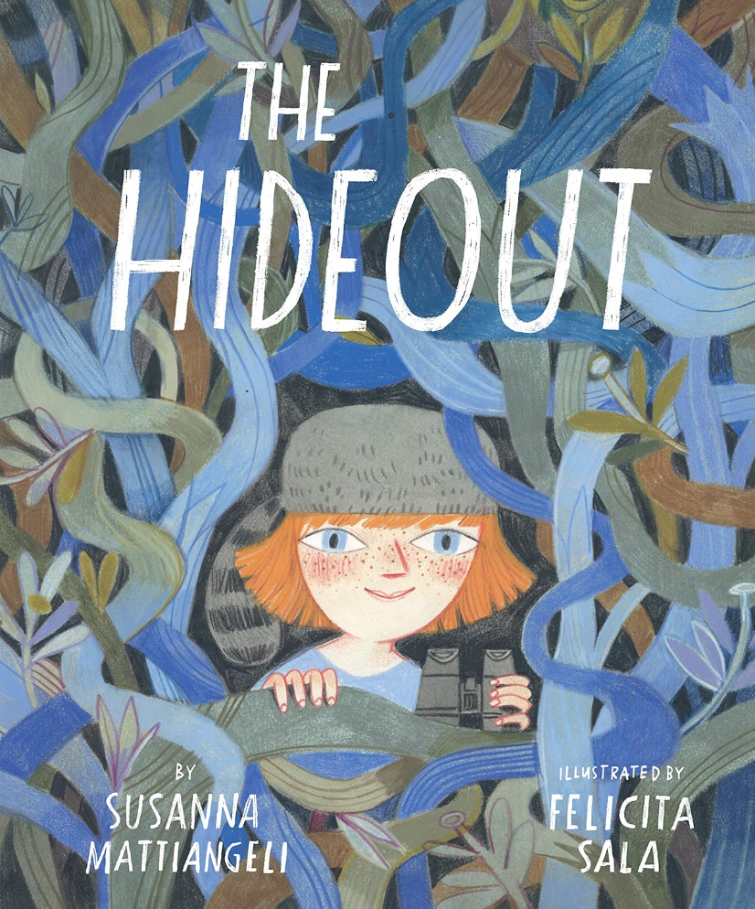
中文书名：《藏身处》
英文书名：THE HIDEOUT
作 者：Susanna Mattiangeli and Felicita Sala
出 版 社：Abrams
代理公司：Abrams/ ANA
页 数：40页
出版时间：2019年6月4日
代理地区：中国大陆、台湾
审读资料：电子稿
类 型：故事绘本
此书中文版权曾授权，现已回归。
The Hideout (豆瓣) (douban.com)

内容简介：

该出发了，但没人能找到汉娜（Hannah）！因为她在公园里有很多事情要做。她需要收集毛毛虫和树枝，制作弓箭，并用树叶做床。在灌木丛深处，她为自己和她的同伴——一只奇怪的毛茸茸的动物设置了一个秘密藏身处。他们一起蹲在篝火旁，迷失在他们自己的小世界里。但这时一个声音穿过树枝，清晰地说道：“你在哪里？”汉娜拂去她的纸张，读者得知汉娜迷路了，不是在树林里而是在她的画里。这本如梦似幻、充满诗意的图画书带有《野兽出没的地方》的色彩，展示了想象力将我们带入新世界的力量。

这是一个关于失去与得到、孤独与希望的心灵寓言。用心去看，学会接受改变，充满爱的心，我们就能勇敢前行。

媒体评论：

“一个美丽、迷人的睡前故事。” ——Kirkus Reviews

“对孩子想象力的深度和创造力的奇妙探索。读者很容易会迷失在这个奇妙的故事中。”
——School Library Journal

“在这个对想象力和创造力的甜蜜庆祝中，结尾的转折将取悦读者，并由微妙而令人安心的爱的信息支持。” ——Booklist

作者简介：

苏珊娜·马蒂安杰利 （Susanna Mattiangeli）曾是一名布景设计师、木匠和诗人，同时也是定格动画木偶的创作者。她现在是一名儿童读物作家。她住在罗马。费利西塔·萨拉是许多儿童读物的插画家，包括艾伦·波特的《大脚和小脚》系列章节书和《洋葱颂》。她在澳大利亚长大，现在和家人住在罗马。

费利西塔·萨拉（Felicita Sala）出生于罗马，但在珀斯长大。她以优异的成绩毕业于西澳大利亚大学哲学系。2007 年，她搬回意大利，在那里自学插画，并慢慢开始制作图画书。多年来，她与丈夫兼动画师Gianluca Maruotti合作制作了各种剪纸动画。她现在是一名全职插画家。她的其中一本书《她造了一个怪物》被《纽约时报》评选为 2018 年 10 部最佳图画书之一，她的自著书《石榴街 10 号的午餐》已被翻译成 10 多种语言。2020 年，她获得了安徒生奖，成为意大利最佳插画家。她和家人住在罗马。

内文插图：

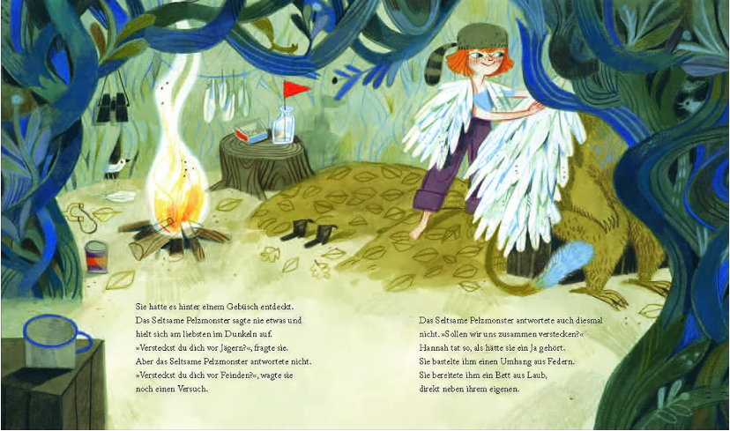

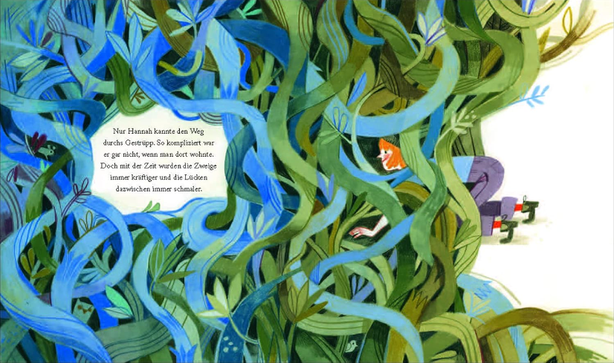

感谢您的阅读！
请将反馈信息发至：版权负责人
Email：Rights@nurnberg.com.cn
安德鲁·纳伯格联合国际有限公司北京代表处
北京市海淀区中关村大街在地图中查看甲59号中国人民大学文化大厦1705室, 邮编：100872
电话：010-82504106, 传真：010-82504200
公司网址：http://www.nurnberg.com.cn
书目下载：http://www.nurnberg.com.cn/booklist_zh/list.aspx
书讯浏览：http://www.nurnberg.com.cn/book/book.aspx
视频推荐：http://www.nurnberg.com.cn/video/video.aspx
豆瓣小站：http://site.douban.com/110577/
新浪微博：安德鲁纳伯格公司的微博_微博 (weibo.com)
微信订阅号：ANABJ2002


